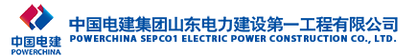

2022年应届毕业生招聘简章
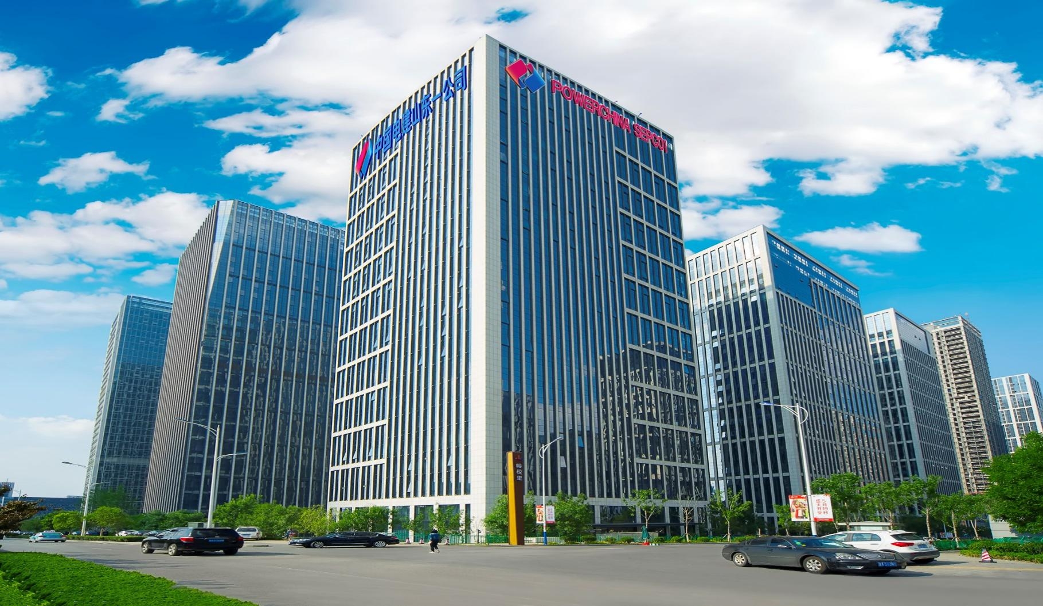

中国电建集团山东电力建设第一工程公司2022年应届毕业生招聘简章
一、公司简介
中国电建集团山东电力建设第一工程有限公司始建于1952年，前身是电力部上海基本建设局第22工程处，1956年正式落户山东。公司是世界500强中国电力建设集团公司（排名107位）核心子企业，注册资本金16.08亿元。拥有电力工程施工总承包特级、电力行业设计甲级、建筑工程施工总承包壹级、市政公用工程施工总承包贰级、发电工程调试甲级、特种设备制造许可A级等30多项资质和美国机械工程师协会（ASME）授权钢印及证书。
公司业务涵盖电力工程、市政工程、基础设施、电网工程、设计咨询、装备制造、物流贸易、房地产等。在电力工程领域拥有规划、投融资、设计、采购、施工、维护、运营完整的行业产业链，具备为客户提供一站式综合服务能力。能够以EPC总承包等多种方式承建火电、核电、风电、燃机、生物质、垃圾发电、光伏（热）发电及输变电工程项目。在基础设施领域城建工业与民用建筑、公路工程、市政公用工程、城镇化配套工程、节能环保工程等领域等工程项目。业绩遍布全国除港澳台之外的所有省、市、自治区，成功进入印度、巴西、印尼、巴基斯坦、俄罗斯、哈萨克斯坦、孟加拉国、泰国、墨西哥、几内亚、缅甸等10多个国家市场。自成立以来，公司先后建成发电机组600余台（套），装机总容量113053MW，获得国家优质工程金奖、鲁班奖6项，国家优质工程奖19项，省部级优质工程奖80余项，以卓越业绩被誉为“电建铁军”。
公司是国家高新技术企业，拥有省级企业技术中心、省电站机组建造及检测工程实验室、电网工程技术（美洲）研究院等省部级研发平台6个，累计获省部级及以上科技进步奖共179项、省部级及以上工法171项、授权专利474项。公司是改革开放后全国第一批被授予全国“五一”劳动奖状和全国先进集体称号的单位，先后荣获全国文明单位、国务院嘉奖令、全国安全生产先进集体、全国守合同重信用企业等省部级及以上荣誉260余项。
公司秉持“尚德用能，人尽其才”的人才理念，坚持人才是企业第一资源。选人优先考虑良好的道德修养和职业操守，注重营造尊重劳动、尊重知识、尊重创造的文化氛围，为员工施展才华搭建广阔平台，实现企业与员工共同成长的价值追求。
根据公司战略规划和高质量发展要求，为储备和补充人才力量，现面向全国各高校公开招聘2022年应届毕业生。
二、招聘条件
毕业时成绩合格并取得相应学历和学位证书。遵纪守法，无违规违法等不良记录。身体健康且无传染性疾病，责任心强，乐观向上，适应能力强，具有良好的团队意识，吃苦耐劳，诚实守信，热爱电建工作，服从分配。
1.统招全日制院校应届毕业生。

三、招聘专业（全年）
序号 | 类别 | 招聘专业 | 学历 | 外语等级 | 招聘人数 | 使用方向
1 | 建筑及市政工程类 | 建筑学、土木工程、建筑工程技术、道路/桥梁/隧道/暖通、测绘工程、给排水科学与工程、建环、园林、建筑电气与智能控制 | 本/硕  /专 |  | 100 | 电厂建筑工程、市政与基础设施工程安装与施工管理等
2 | 工程管理类 | 工程管理、工程造价、安全工程 | 本/硕 | CET-4 | 30 | 工程计划、统计、造价、现场安全管理等
公司历来重视人才培养和员工的职业发展，实行员工“星计划”和“导师带徒”式岗位培养，并将培训、培养工作贯穿员工的整个职业发展过程。公司鼓励员工专精所长或一专多能，根据员工所从事的工作岗位，公司为不同类型的员工设立了行政职系、管理职系、专业技术职系、技能职系、辅助服务职系五类职业发展通道，员工在各自职系内均有平等的晋升机会，并且可以在不同职系间进行岗位转换，给予员工充分的发展空间。
四、管理模式及待遇
经正式录用的人员，与公司签订劳动合同，属于中国电建集团公司身份员工。公司统一管理人事档案，办理集体户口，统一组织职称评审。薪酬及福利待遇执行国家和公司标准。
1.薪酬收入：工资、月度奖金、年终奖、特殊贡献激励、防暑降温补贴、资格证书补贴及各类津补贴等。
2.五险两金，公司按照工作地点提供集体宿舍，提供交通补贴。
3.见习期待遇优越，根据学校和学历层次见习期月均绩效5000-10000元，见习期满，经考试、考核合格后确定岗位及能力等级，执行岗位工资。
4.其他福利：定期体检、企业年金、继续教育、岗位培训、出国机会、岗位晋升、带薪年休假、探亲假、婚丧假、产假等各种假期。
5.政府福利：本科及以上住房/生活补贴（最长可享受3年），3年内免费乘坐济南市公交和地铁；硕士首次在济南购房，给与10万元一次性购房补贴。
五、应聘方法
1、现场应聘：本人简历（照片）、毕业生推荐表、成绩单、就业协议书、外语等级证书、获奖证书等相关证书的原件及复印件。
2、线上邮箱简历投递：通过joinus@sepco1.com投递简历（简历格式：学校专业-学历-姓名）。简历请附毕业生推荐表、成绩单、英语等级证书等扫描件。
3、扫描下方二维码，填写个人基本信息并提交。
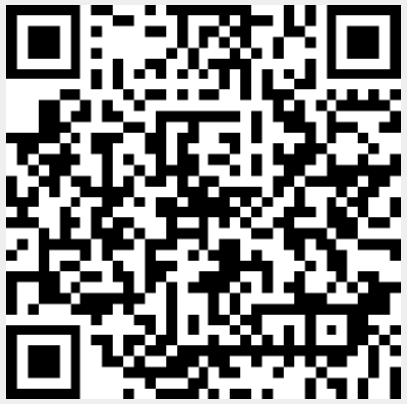
4、公司官网、微招聘简历投递或其他方式：
关注山东电建一公司微信号，进入登录界面并提交个人基本信息，微信和QQ（831448765）投递根据公司实时公布为准。
经资格审查合格的应聘人员，将电话通知面试，审查未通过者不再另行通知。
六、联系方式
电子信箱：joinus@sepco1.com
公司网址：http://www.sepco1.com
联系电话：18765862586、18654510163
联 系 人：李老师 刘老师
通讯地址：山东省济南市高新区经十东路7000号汉峪金谷山东电建一公司A2-6栋2109人力资源部
邮政编码：250100
诚邀您加盟---全国最佳建筑央企！

